1. Nome da Boa Prática:
Invigning av Gavlehovhallen och 100 meter framtid (in Swedish)
“Abertura do estádio Gavlehov * e 100 metros de futuro”
* Um estádio desportivo coberto, em Gävle, na Suécia.
2. Contexto da implementação (território, ponto de partida, ...)
Em simultâneo com a abertura do estádio, o município de Gävle comemorou com mais de 100.000 habitantes. Foi criada uma exposição chamada 100 metros de futuro, e Gästrike återvinnare participou como expositora e também como coordenadora de uma pequena parte da exposição.
3. Prática, método de intervenção e objetivos da abordagem
O objetivo principal da exposição foi inspirar e desafiar os habitantes visitantes a pensarem mais sobre como ter um estilo de vida mais sustentável até 2030. Os diferentes expositores mostraram vários exemplos usando novas técnicas, escolhas simples e soluções que todos podem usar na sua vida quotidiana. A nossa parte como Gästrike återvinnare era mostrar aos habitantes visitantes como consumir de uma forma mais sustentável e como separar os seus resíduos corretamente.
O nosso objetivo foi também informar os habitantes que o desperdício de alimentos está a ser usado para produzir biogás numa nova fábrica nos arredores de Gävle, e salientámos a importância de não misturar nenhum tipo de plástico no lixo alimentar.
4. Metas
Os nossos objetivos eram levar os habitantes a fazerem escolhas sustentáveis e, também, levá-los a debater as suas opiniões sobre como atingir esses objetivos.
5. Planeamento
Foram distribuídas mensagens, conteúdos e missões durante as reuniões de inicialização.
Durante o processo de planeamento, foi importante enfatizar a nossa mensagem aos habitantes sobre o consumo sustentável e a correta separação dos resíduos domésticos. Durante o processo de planeamento, discutimos o que seria necessário, quem faria o quê e quando seria feito.
6. Implementação – desempenho prático
Foi elaborado um plano sobre o que fazer e quando fazer. Foram realizadas reuniões, enviaram-se e-mails e fizeram-se telefonemas para verificar o progresso e o estado das diferentes tarefas. Estavam 5-6 pessoas a montar e a desmontar a nossa exposição, e estavam 2-4 pessoas presentes durante o horário de funcionamento.

7. Conselho prático
- Ser claro em relação ao seu propósito e objetivos para o projeto.
- Ser claro naquilo que se espera dos participantes, estabelecer prazos e verificar repetidamente o estado das tarefas. Anotar as decisões e distribui-las aos participantes.
- Adaptar os objetivos e solicitações ao tempo e aos recursos disponíveis.
- Usar checklists com tarefas (grandes e pequenas), nomear uma pessoa responsável e prazos.
- Caso se vá produzir algo, deve-se pensar em sustentabilidade! Reutilização! Ser criativo e construir a partir de materiais e recursos que já se possui. Perguntar a si próprio: “Isto é algo que se pode reutilizar numa outra ocasião ou tarefa?”
- É uma boa ideia fazer esboços de desenhos sobre os planos e ideias, para garantir que todos têm a mesma ideia sobre o que está a acontecer/precisa ser criado e assim por diante. As imagens dizem mais do que as palavras…
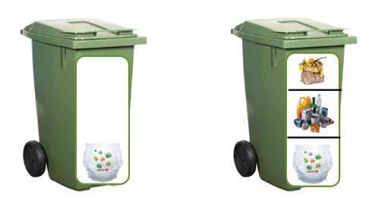
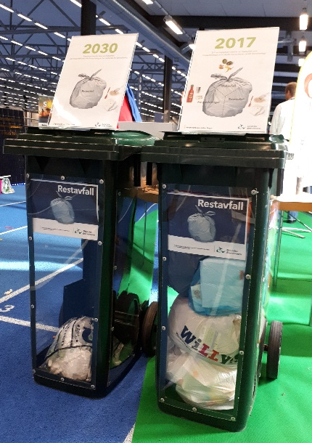

Primeiro esboço

Resultado final. Estes vão ser usados mesmo depois deste evento.
8. Avaliação - resultados
Tivemos um curto prazo de envolvimento e, por isso, tivemos que ser eficientes, criativos e ter um planeamento claro.
Ao trabalhar neste tipo de projetos com diferentes parceiros e organizações, é preciso estar preparado para possíveis desafios, devido a doença ou outras circunstâncias imprevisíveis. Desde o início que, por termos sido incluídos no projeto com pouca antecedência, mantivemos o nosso planeamento básico e simples, a fim de evitar imprevistos drásticos. O resultado do nosso planeamento garantiu o sucesso do projeto.
Tivemos um amplo espetro de visitantes com diferentes conhecimentos na área de sustentabilidade e gestão de resíduos, e foi uma experiência aprazível estarmos em contacto com todos eles.

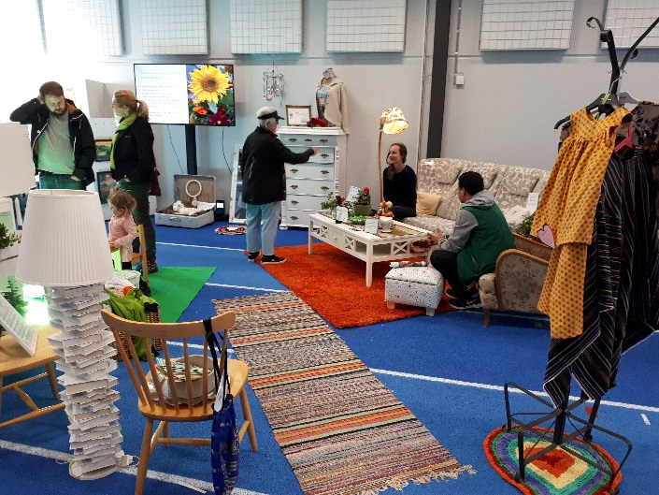
Móveis de segunda mão e material reutilizado; talvez um lar sustentável em 2030?

